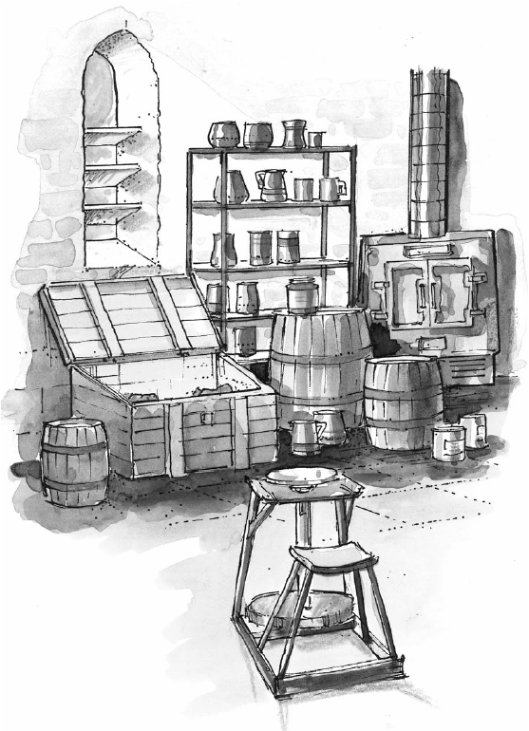
小陶土
作者：Diana Engel

在一個古塔高處，有一個工場，是一個陶藝工場，放滿了一桶一桶彩色的釉料、轆轤和窯，當然還有陶土。窗邊放著一個大木桶，有一個重重的蓋子，陶土就放在裡面。深深的藏在桶子的底部，有一團最老的陶土壓在角落。他已經不記得上一次是什麼時候被觸摸，因為那是很久以前的事了。每天，重重的蓋子都會被掀開，許多手會伸進來，快速的挖走一袋或一球陶土。小陶土會聽到人們忙碌工作時愉快的聲音。

「什麼時候才輪到我呢？」他想知道。日子一天天的過去，小陶土在木桶的黑暗中，失去了希望。

有一天，一群小孩子跟著他們的老師來到了工場。許許多多小手伸進桶子裡。小陶土是最後一塊被選中的，他總算出來了！

「這是我的大好機會！」他在光線中瞇著眼睛想。

有個男孩把他放在轆轤上，用最快的速度轉動。「好好玩啊！」小陶土想。轆轤一邊轉，男孩一邊試著把陶土拉起來。小陶土覺得很興奮，因為自己將要變成一樣東西！男孩試著做一個碗，可是後來放棄了，把陶土拍打成一個圓圓的球。

「清潔時間到了。」老師說。工場裡充滿孩子擦拭清洗的聲音，到處都濕答答的。

男孩把陶土丟在窗邊，急忙跑去跟朋友一起。過了一會兒，工場空蕩蕩的，房間既安靜又黑暗。小陶土非常恐懼，他不只想念濕潤的木桶，他也知道自己有危險了。

「完了！完了！」他想。「我只能待在這裡乾掉，直到變得像石頭一樣硬。」

他坐在窗邊，窗子開著，他不能動彈，覺得身上的水分一點一點流失。既是陽光曝曬，又是晚風吹拂，他快要變得像石頭一樣硬了。他硬到幾乎沒辦法思考，只知道自己滿是絕望。

然而，在小陶土的深處，還剩下一小滴水分，小陶土不願讓它流失。

「下雨吧。」他想。

「來點水吧。」他嘆息。

「求求你。」乾渴絕望的他最後擠出了這句話。

一片浮雲同情小陶土的遭遇，奇妙的事就發生了：豆大的雨點，打進開著的窗子，落在小陶土身上。雨下了一整夜，到了早上，小陶土已經變得像以前一樣柔軟了。

有聲音傳進工場裡。

「糟糕！不好了。」有個女人說。她是常常來這個工場的陶匠。

「有人把窗子開了整個週末！我們要好好清理爛攤子了。我去找抹布，你先拿些陶土做做。」她對女兒說。

小女孩看到窗邊的小陶土。

「看起來這小陶土最合適不過了。」她說。

很快的，她就把陶土搓揉成各種好看的形狀。對小陶土來說，小女孩手指頭帶來的感覺舒服極了。

小女孩一邊做一邊想，有目標的動手搓揉。小陶土感覺被揉成一個圓圓、中空的形狀。又捏了幾下，他就有了手把。

「媽媽，媽媽！」女孩喊：「我做了一個杯子！」

「太棒了！」她的媽媽說：「把他放在架子上，他會被放進窯裡燒。然後，妳可以上妳喜歡顏色的釉料。」

沒多久，小杯子就可以去新家了。現在，他住在廚房的架子上，在其他杯子、碟子和馬克杯旁邊。他們都很不一樣，有些真的很漂亮。

「吃早餐啦！」媽媽叫道，同時把新杯子放在桌上，倒滿熱巧克力。

小女孩輕輕的拿著他，他多麼喜歡自己圓潤線條的新造型。他是多麼稱職呀！

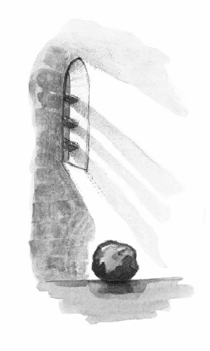
小杯子得意的坐起來，他說：「終於----我成為一樣東西了。」
